PROFIL BKD
- Sejarah BKD
Badan Kepegawaian Daerah Provinsi Sumatera Barat merupakan salah satu lembaga teknis daerah yang bertugas melaksanakan manajemen kepegawaian daerah. Sebelum berlakunya otonomi daerah sebagai konsekuensi pelaksanaan UU No. 22 Tahun 1999 tentang Pemerintahan Daerah, urusan kepegawaian dilaksanakan oleh unit organisasi di Sekretariat Daerah yaitu Biro Kepegawaian. Namun setelah diberlakukan otonomi daerah , dimana daerah diberi kewenangan mengurus masalah kepegawaian didaerahnya, maka urusan kepegawaian dilaksanakan oleh suatu lembaga teknis daerah.
Berpedoman pada Keputusan Presiden RI No.159 Tahun 2000 tentang Pedoman Pembentukan Badan Kepegawaian Daerah, maka Pemerintah Provinsi Sumatera Barat membentuk Badan Kepegawaian Daerah dengan Peraturan Daerah Provinsi Sumatera Barat No. 6 tahun 2001 tentang Pembentukan Organisasi dan Tatakerja Badan/Kantor di Lingkungan Pemerintah Provinsi Sumatera Barat.
Seiring dengan itu, dengan diberlakukannya Peraturan Pemerintah No.41 Tahun 2007 tentang Organisasi Perangkat Daerah, Pemerintah Provinsi Sumatera Barat merevisi Perda tersebut dengan Peraturan Daerah Provinsi Sumatera Barat No. 3 tahun 2008 tentang Pembentukan Organisasi dan Tatakerja Inspektorat, Badan Perencana Pembangunan Daerah, dan Lembaga Teknis Daerah Provinsi Sumatera Barat. Sedangkan uraian tugasnya ditetapkan dengan Peraturan Gubernur Sumatera Barat No.55 tahun 2008 tentang Tugas Pokok dan Fungsi Eselon III dan uraian tugas Eselon IV pada Badan Kepegawaian Daerah Provinsi Sumatera Barat.

- Visi dan Misi
Visi
Menjadi Pengelola Manajemen Kepegawaian Daerah yang Profesional
Misi
1. Meningkatkan aparatur pemerintah yang profesional dan berdisiplin;
2. Mewujudkan pelayananan kepegawaian yang prima;
3. Mewujudkan tata kelola pemerintahan yang baik.

- Struktur Organisasi
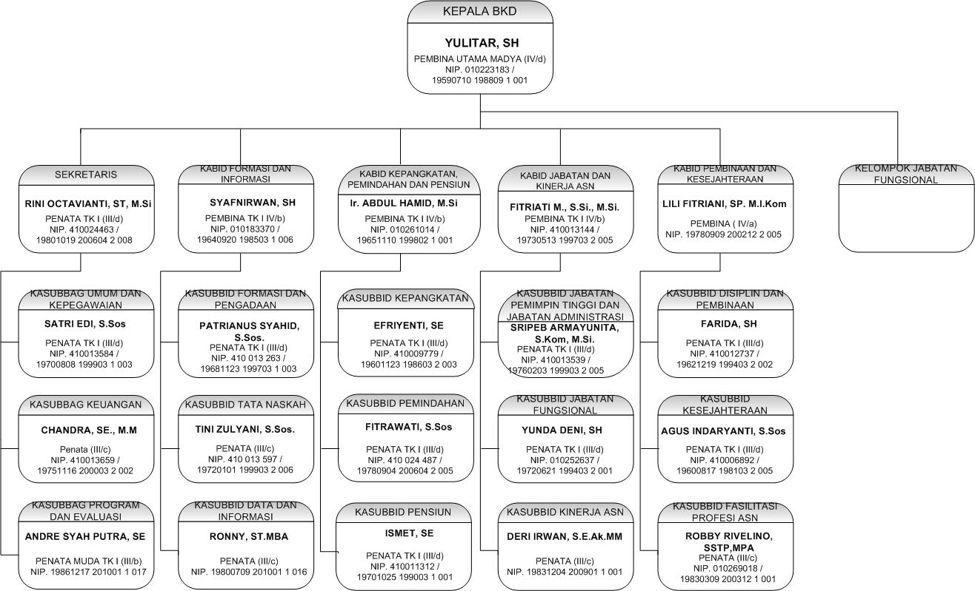

- Motto dan Maklumat
Motto
Pelayanan Kepegawaian Cepat, Mudah,dan Tanpa Biaya
Maklumat
Kami karyawan/ti Badan Kepegawaian Daerah Provinsi Sumatera Barat sepakat memberikan pelayanan secara jujur, bersih, transparan, bebas KKN dan akuntabel

